法式豆漿
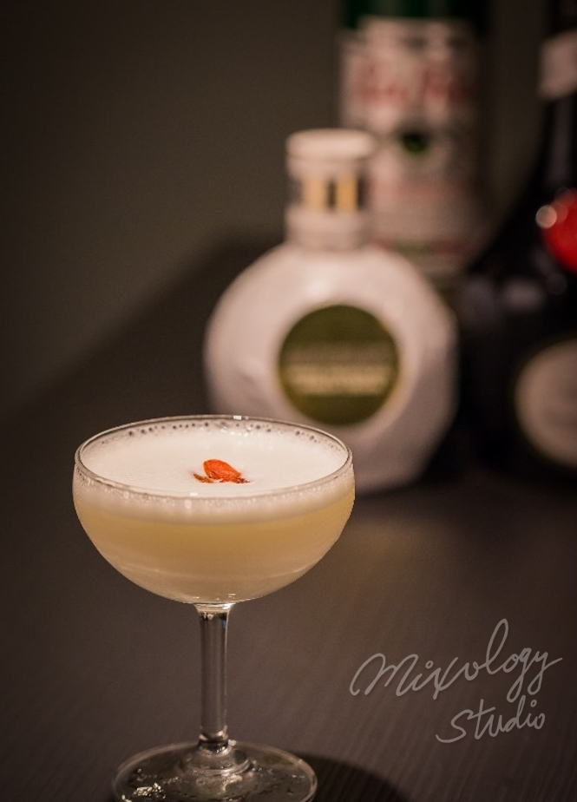 | ◆ 材料比例 ◆
 | 苦艾酒 | 30 ml
 | 白巧克力香甜酒 | 30 ml
 | 鮮奶 | 30 ml
 | 班尼迪克丁 | 1 tsp
 | ◆ 調製方法 ◆
 | 杯子 | 冰鎮淺碟香檳杯
 | 作法 | - 雪克杯加入所有材料及冰塊，搖盪均勻。  - 濾掉冰塊，將酒液倒入冰鎮過的淺碟香檳杯。
 | 建議裝飾物 | 枸杞

